السنة | 1977
الاكتشاف | اكتشاف دورة GTPase كآلية مراقبة لنقل الرسائل في الخليّة بواسطة بروتينات G
الباحثون المشتركون | بروفسور تسفي زيلينجر
صور الباحثون | 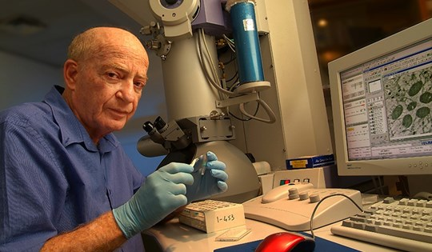  أُخذت الصورة من موقع جائزة א.מ.ת (אמנות, מדע ותרבות – الفن، العلم والثقافة)
المؤسسة الأكاديمية التي يعمل فيها الباحثون | الجامعة العبرية في القدس، قسم كيمياء البيولوجيا.
جوائز مهمة حاز عليها الباحثون | حاز بروفسور زيلينجر على:  جائزة روتشيلد في بحث العلوم الحياتية سنة 2001  جائزة א.מ.ת (אמנות, מדע ותרבות – الفن، العلم والثقافة)، سنة 2005  جائزة إسرائيل في بحث البيولوجيا سنة (2007)
الموضوع في المنهج التعليمي الذي يمكن أن نربط بينه وبين الاكتشاف | الخلية – مبنى وأداء  انتقال موادّ إلى الخليّة ومنها – استيعاب إشارات من البيئة المحيطة الخارجيّة إلى داخل الخلايا بواسطة مستقبلات خاصّة.
"قصة الاكتشاف" الاكتشاف والعمل العلمي للباحثين | حققت إنجازات بروفسور زيلينجر العلميّة مستوى رائد، في العالم، في مجال انتقال الإشارات البيولوجيّة (signal transduction) والاتصال بين الخلايا. اكتشف دورة GTPase كآلية مراقبة لنقل الرسائل في الخليّة.  نشر بروفسور زيلينجر وطالب البحث عنده، داني كسل، سنة 1977 مقالًا حول اكتشاف آلية عمل نظام سيكلاز الأدينيلات، وهو يقع في غشاء الخليّة وينقل معلومات كيميائيّة من المستقبل في طرفه الخارجي إلى داخل الخليّة.  دحض مقالهم النظرية المقبولة في هذا الموضوع، وقد أثار ذلك معارضة قوية. وهما أول من اكتشف كيفيّة عمل بروتينات G كمفتاح جزيئي موجود في كلّ خليّة، في الجسم، وهو المسؤول عن انتقال المعلومات من المستقبلات إلى داخل الخليّة.  أدى اكتشاف GTPase كآلية مراقبة نقل إشارات في الخليّة إلى اكتشاف كبير في فهم آلية العمل ووسائل المراقبة التي تعمل على عائلة كبيرة من البروتينات، بروتينات G . (G-proteins)  توفي بروفسور زيلينجر في سبتمبر سنة 2008 ، عن عمر يناهز 73 عامًا.
فعّاليّات للتلاميذ، مقالات وأفلام قصيرة | תקשורת בין תאית – שלב אחר שלב, סרטון עם תרגום לעברית באתר דוידסון  שקופיות המציגות העברת אותות בתא באופן פשוט
مصادر معلومات | מפענח המנגנון להעברת מידע בתא. כתבה על פרופ' זלינגר , הארץ 28.09.2008  מרוץ השליחים של חלבוני G, ארז גרטי באתר מכון דוידסון, סרטון באנגלית ולצידו הסבר בעברית  Cassel D, Selinger Z (1977) Mechanism of adenylate cyclase activation by cholera toxin: inhibition of GTP hydrolysis at the regulatory site. Proc Natl Acad Sci U S A. ;74(8):3307-11.

